Tổ hợp phím restart driver GPU trên Windows
Phím tắt này có thể giúp bạn khắc phục sự cố máy tính trong một số trường hợp, đơn cử như việc máy tính bỗng dưng "cứng đơ" và nguyên nhân đến từ driver card đồ họa (GPU). Trước khi có ý định khởi động lại máy tính, bạn hãy thử dùng phím tắt này để xem kết quả như thế nào nhé.
Theo How-To Geek, tổ hợp phím nạp lại driver GPU không áp dụng cho Windows 7 hoặc cũ hơn, nó chỉ dùng được cho Windows 10 và Windows 8.
Hướng dẫn nạp lại driver GPU bằng phím tắt
Khi muốn khởi động lại driver GPU trên máy tính, bạn chỉ cần nhấn tổ hợp phím Win + Ctrl + Shift + B trên bàn phím. Màn hình sẽ tối đen trong vài giây, đồng thời bạn cũng có thể nghe thấy tiếng "bíp". Kết thúc quá trình này, mọi thứ sẽ trở về trạng thái nguyên vẹn như lúc trước, tất cả ứng dụng đang mở sẽ lại chạy bình thường và bạn có thể tập trung làm việc tiếp.
Thậm chí, thử phím tắt khi đang chơi game, kết quả sau đó là game vẫn tiếp tục chạy bình thường. Điều này đơn giản là vì Windows chỉ khởi động lại hệ thống đồ họa, hoàn toàn không động chạm đến ứng dụng hay game mà bạn đang mở.
Lưu ý: Phím tắt restart driver GPU có sẵn trên Windows 10 nên bạn có thể dùng nó với mọi loại GPU từ NVIDIA, AMD hay Intel Graphics.
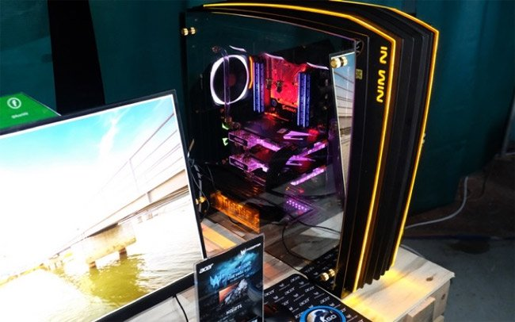
Làm thế nào để thoát khỏi tình trạng "đóng băng"?
Sử dụng tổ hợp phím restart driver GPU là một trong những cách đơn giản giúp bạn dễ dàng khắc phục được tình trạng "đóng băng". Tuy nhiên, cách này không phải lúc nào cũng áp dụng được. Nó chỉ thích hợp trong trường hợp sau:
Nếu vấn đề xuất phát từ driver GPU bất kể khi đang chơi game nặng hay dùng PC bình thường, phím tắt trên có thể giúp bạn. Windows 10 dùng phần cứng đồ họa để tăng tốc độ hiển thị nội dung, một số trình duyệt web hiện đại cũng cần GPU để tăng tốc độ hiển thị trang web.
Nếu game đang chơi vẫn bị đứng hoặc màn hình vẫn tối đen, bạn nạp lại river GPU và nhấn tổ hợp phím Ctrl + Alt + Delete. Bạn cũng có thể nhấn Ctrl + Shift + Ecs để mở luôn Task Manager, hoặc Alt + Tab hay Win + Tab để chuyển sang cửa sổ khác.

Trong trường hợp đã thử tất cả phím tắt trên nhưng vẫn không phản hồi thì đây là giải pháp cuối cùng dành cho bạn. Hãy nhấn giữ nút nguồn trong khoảng 10 giây để tiến hành khởi động lại toàn bộ hệ thống. Sau đó, chờ thêm vài giây rồi nhấn lại nút nguồn để mở máy. Dù không được đánh giá là giải pháp tốt nhưng có lẽ nó là cách duy nhất trong tình huống bạn không thể điều khiển thiết bị.
Cũng cần lưu ý, nếu nhìn thấy "màn hình xanh chết chóc" thì phím tắt restart driver GPU sẽ không giúp ích gì cho bạn

